Муниципальное бюджетное дошкольное
образовательное учреждение детский сад №47 «Ёлочка»
г. Улан- Удэ

ПРОЕКТ
на тему:
«День Победы»
в первой младшей группе

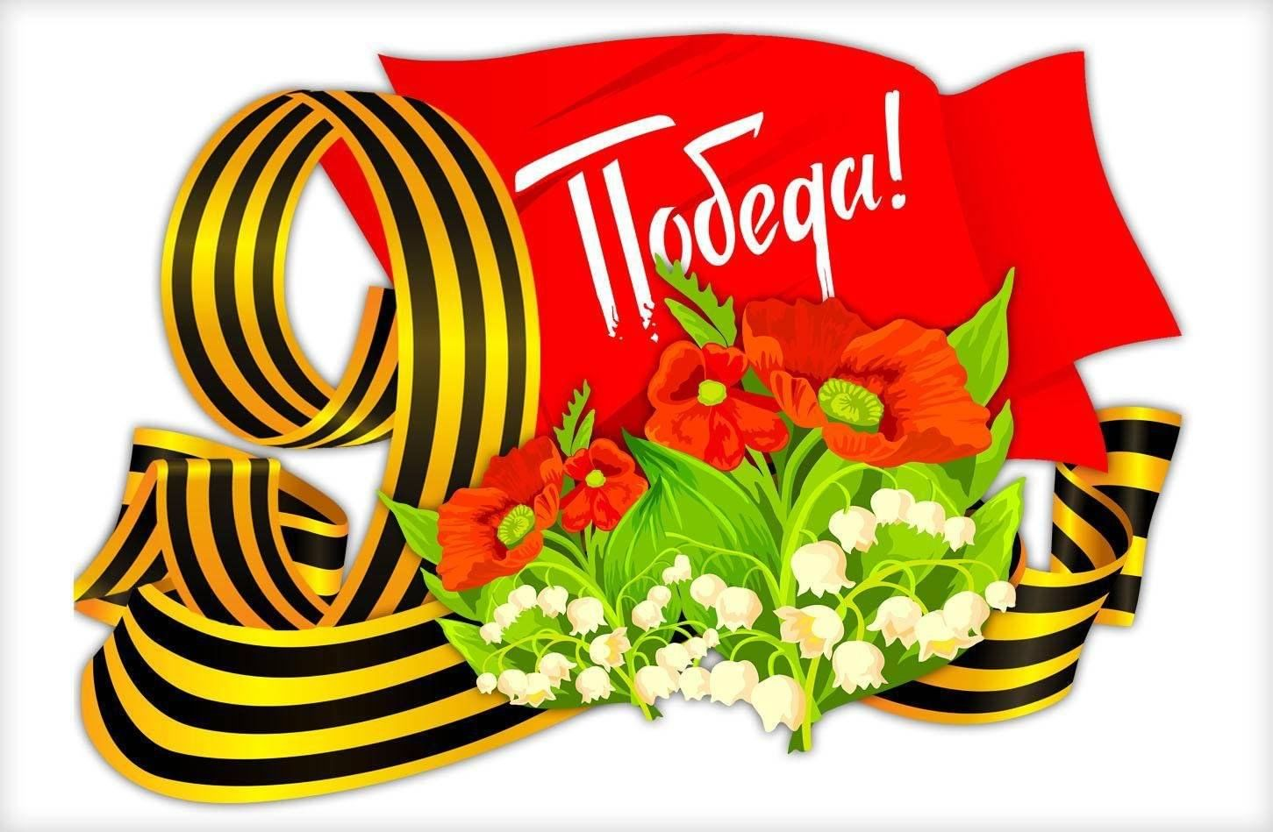

Воспитатель: Собашникова Я.А.

2025 г.

Срок реализации проекта: 06.05.2025-08.05.2025
Вид проекта: информационно- творческий.
Продолжительность: краткосрочный.
Участники проекта: дети младшей группы, воспитатели группы, родители воспитанников.
Актуальность: детство – это тот возраст, когда закладываются базовые знания и понятия. Детям дошкольного возраста свойственна большая эмоциональная отзывчивость, что позволяет воспитывать в них любовь, добрые чувства и отношение к окружающему миру.
Тип проекта:
Продуктивно-творческий,
Познавательный,
Групповой
Сроки реализации проекта: 3 рабочих дня
Цель проекта: формировать у детей младшего дошкольного возраста элементарные знания о событиях и подвиге в Великую Отечественную войну.
Задачи проекта:
- Формировать детям первоначальные знания о Великой Отечественной войне, о празднике День Победы.
- Развивать речь детей, воображение, мышление, обогащать словарный запас.
- Воспитывать у детей чувство гордости за свою Родину.
Предполагаемый результат:
- Дети приобретут первоначальные знания о празднике День Победы.
- Дети начнут самостоятельно проявлять инициативу: рассматривать иллюстрации, участвовать в беседах, проявлять творчество в работе.
- Расширится и активизируется словарный запас по теме.
- Родители будут активнее принимать участие в жизни группы.

Образовательная область | Формы организации деятельности педагога с детьми | РППС
Социально-коммуникативное  развитие | Беседы: «День Победы», «Как мы готовимся к празднику?», «Военный транспорт», «Профессии военные»  Игра ситуация «Семья готовится к празднику»  Рассматривание картинок «Парад Победы».  Беседа «Виды вооруженных сил»  Ситуативная беседа «Солдат всегда должен быть опрятным» | Атрибуты к С-Р игре
Познавательное развитие | Наблюдение за насекомыми «Жуки - солдатики»  Экспериментирование «Кораблики» Формирование целостной картины мира  расширение кругозора  Презентация: «Военная техника»  И/у – "Солдаты и флажки". Цель. Закреплять умение различать количество предметов, используя при этом слова один, много, ни одного. | Загадки по транспорту Картины и иллюстрации
Речевое развитие | Чтение художественной литературы: М.Зощенко «Храбрые дети»  Чтение стихотворений Т.Белозерова «Майский праздник – день Победы». А.Барто «Мы врага отбросим»  Я.Акима «В праздники на улицах в руках у детворы горят, переливаются воздушные шары»  Выучить стихотворение А.Жаров «Звездочка» | Хрестоматия  Картины и иллюстрации к рнс
Художественно-эстетическое развитие | Лепка из пластилина «Солдат»  Рисование коллективное «Вечный огонь»  Музыкально - художественная  Слушание песни «Прадедушка. День Победы» муз. А. Ермолова.  Музыкально-ритмические движения «Марш» муз. Е. Тиличеева, Т. Ломова | Аудиозаписи песен  Материалы для изодеятельности
Физическое развитие | Физкультминутки: «Самолёт», Как солдаты», «Победа»  Проведение подвижных игр на прогулке: «Резвый мяч». Цель: развитие основных видов движений: повторить все действия, которые описаны в стихотворении.  Подвижная игра «Догони меня».  Дыхательная гимнастика  Пальчиковая гимнастика «Бойцы-молодцы», «Цветы», «Салют» | Картотека

Приложение 1
Коллективное рисование «Вечный огонь»
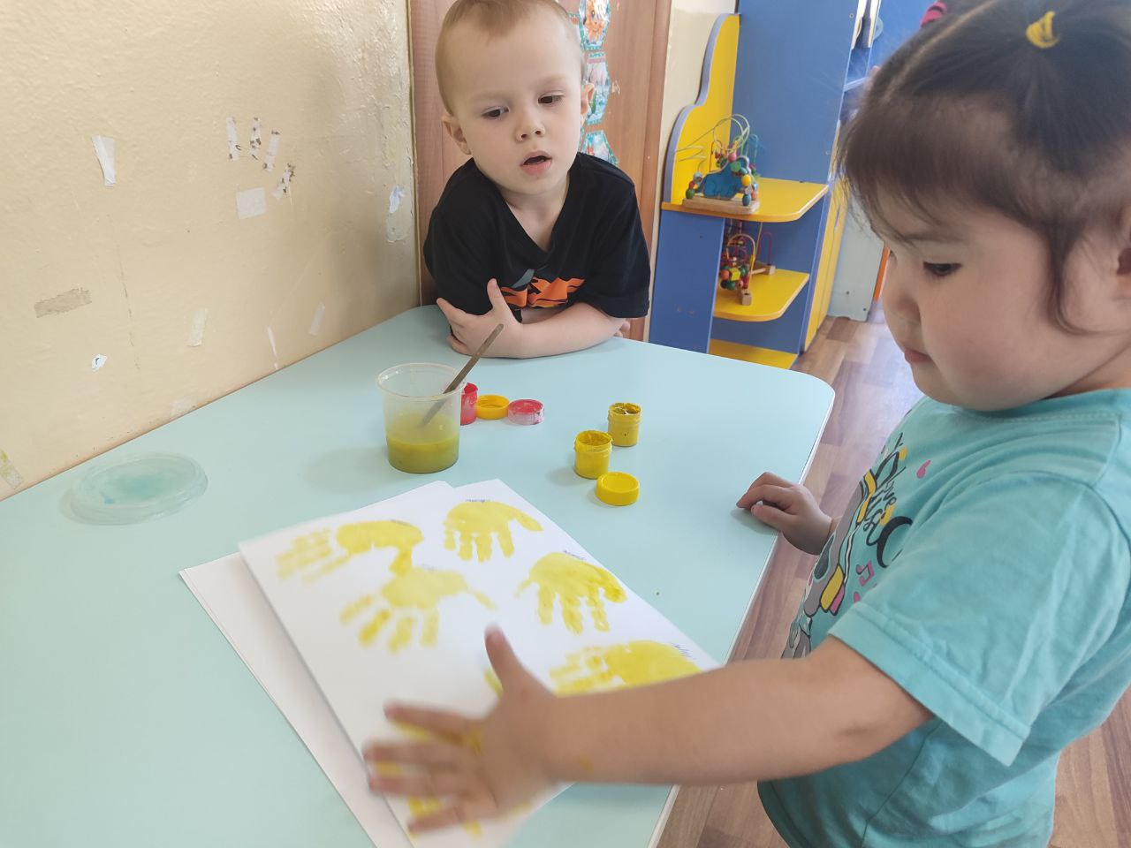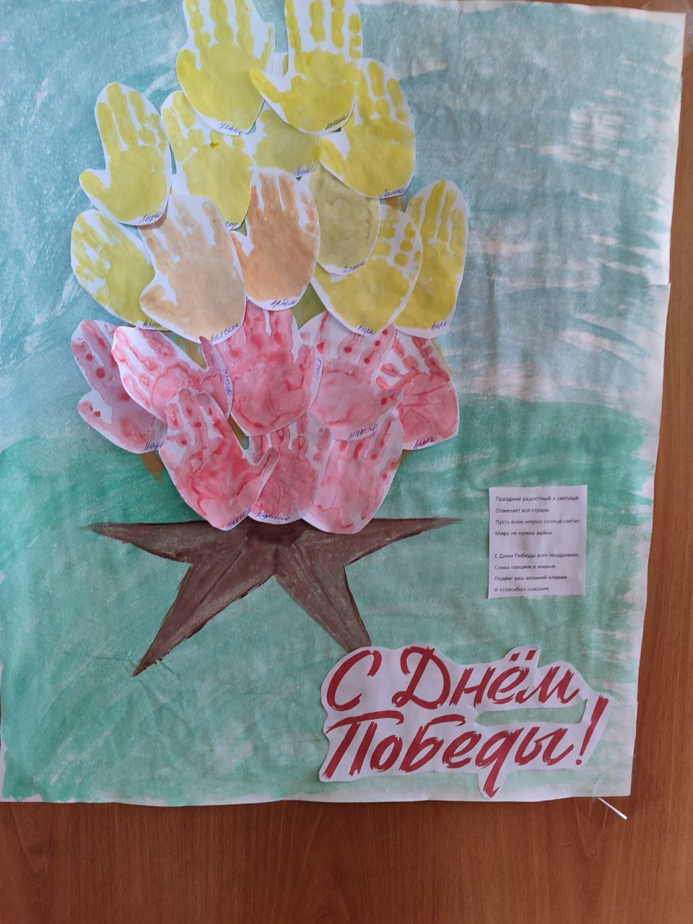

Лепка «Пластилиновые заплатки Солдата»
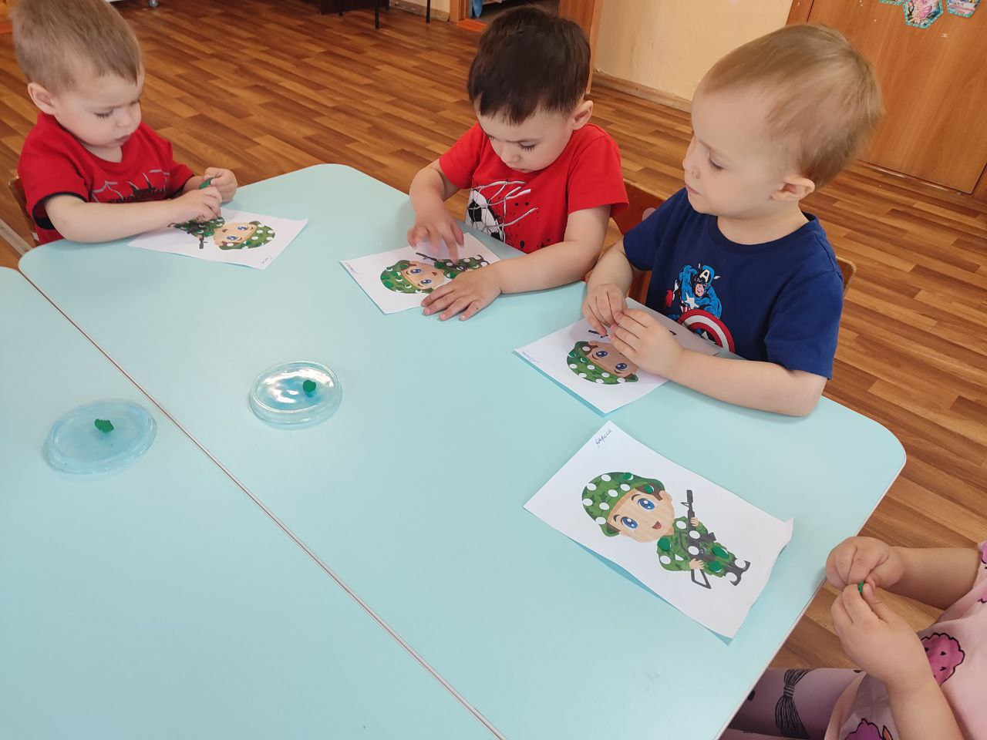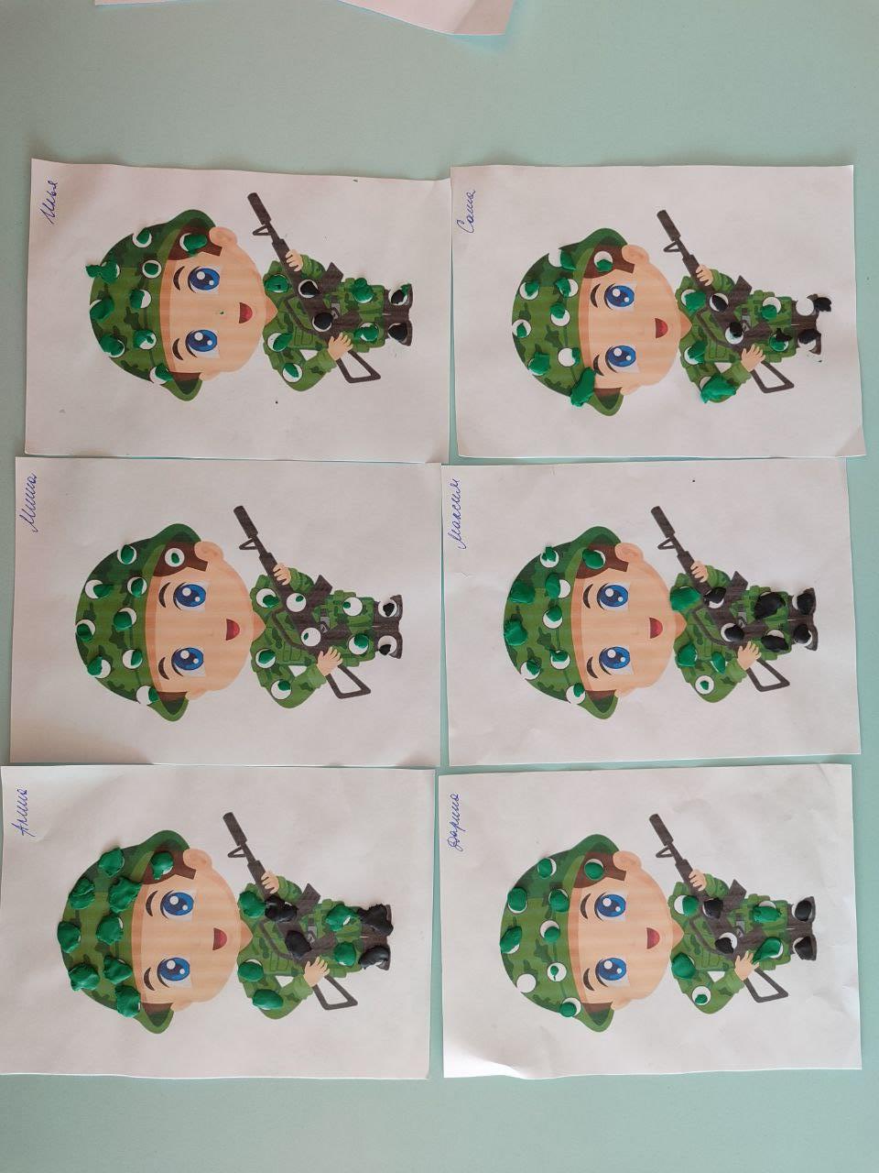

Экскурсия в музей «Никто не забыт — Ничто не забыто»
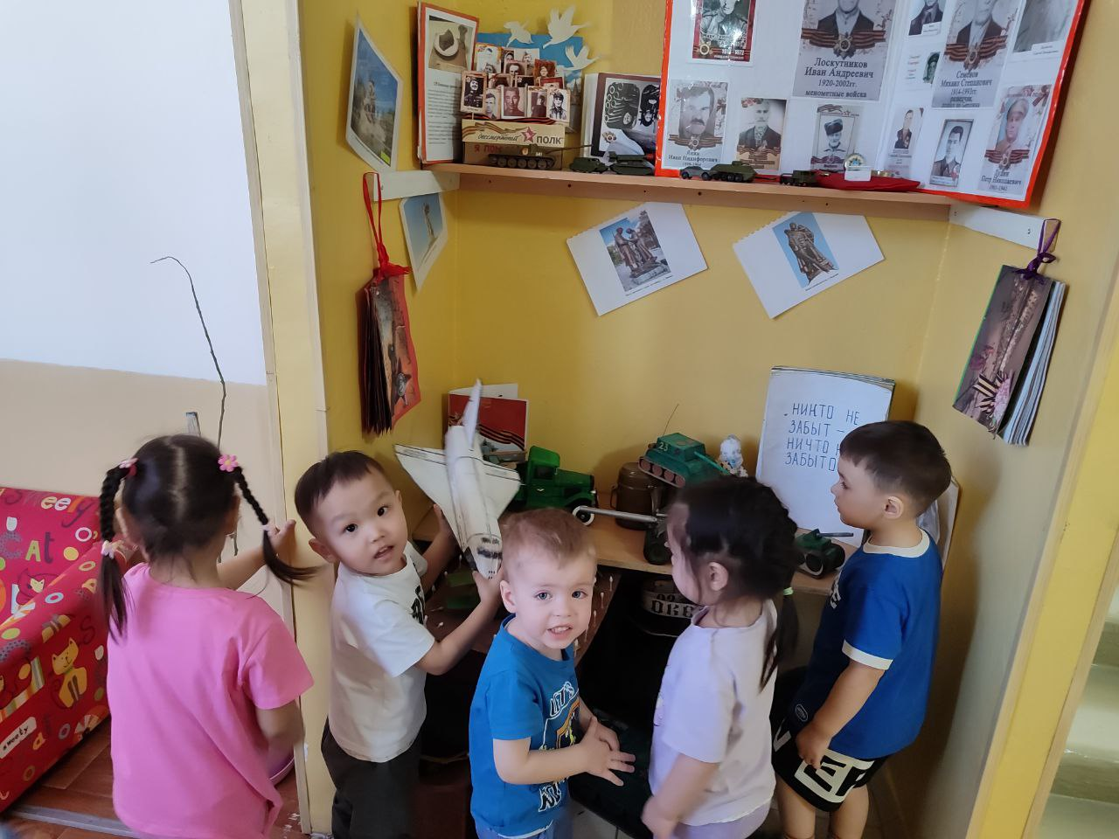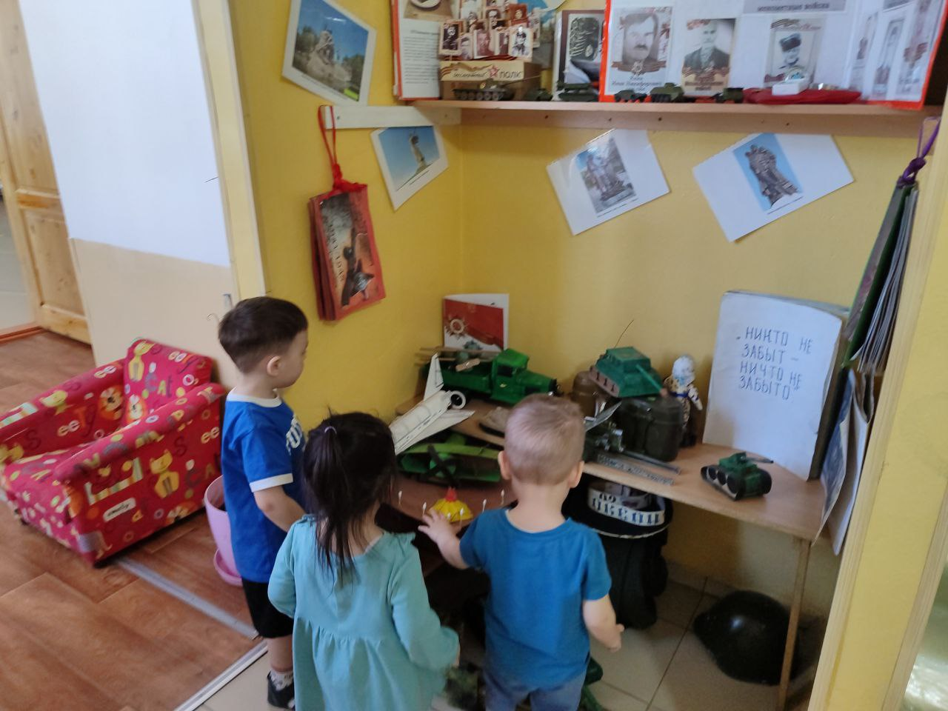

Мероприятие «Парад Победы»
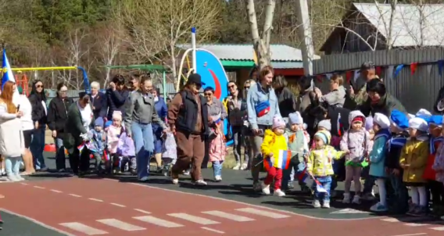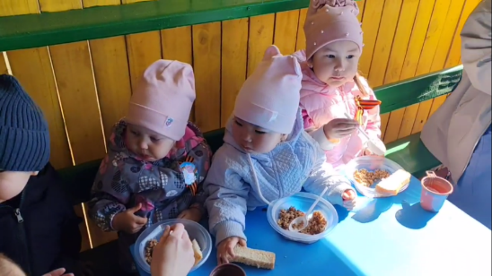

Выставка «Детско-родительских работ»
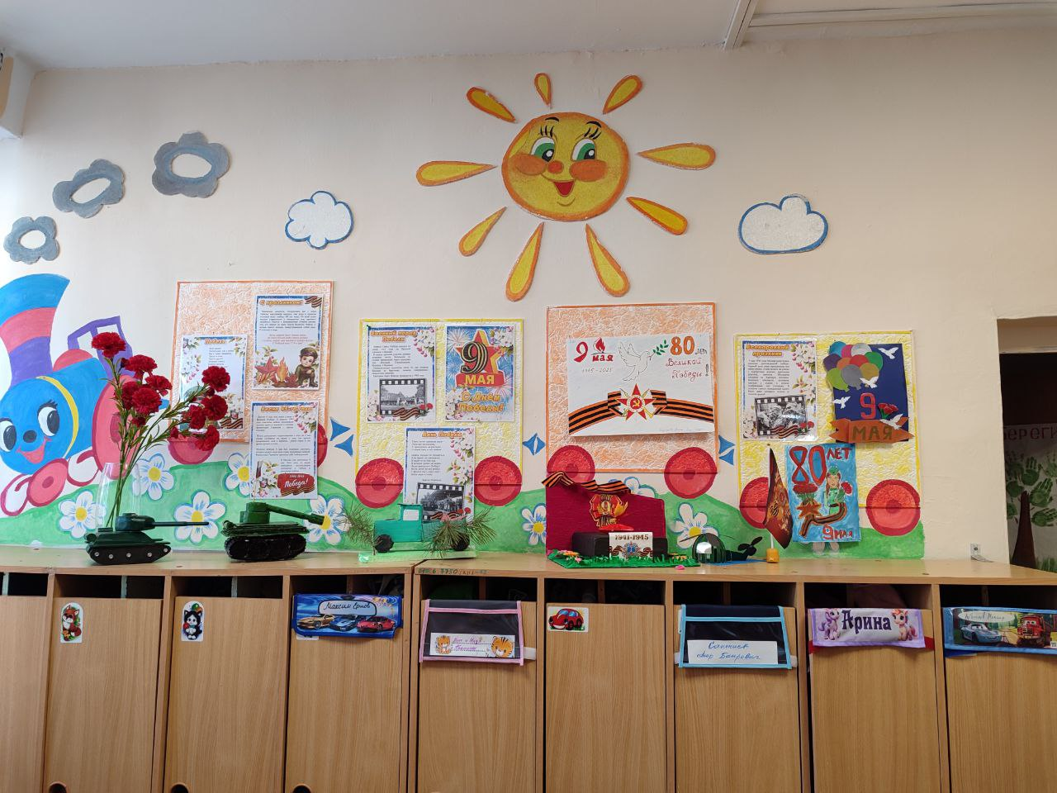

Приложение 2

Конспект Беседы «День Победы»

Цель: формирование знания детей о празднике «День победы»
Задачи:
- формировать знания о Великой Отечественной войне и народе, победившем врага;
- обогащать пассивный и активный словарь детей словами День Победы, парад, герои, ветераны, ордена, салют;
- развивать у детей патриотические чувства к своей Родине;
- развивать умения рисовать совместные композиции;
- воспитывать в детях чувство уважения и благодарности ко всем, кто защищал нашу Родину.
Публикация «Конспект ООД «День Победы» в первой младшей группе» размещена в разделах
Предварительная работа: чтение художественной литературы о Великой Отечественной войне; слушание песен военных лет; беседы с детьми о Дне Победы; оформление выставки книг, плаката-стенда посвящённой ВОВ «Мой дедушка – герой». Рассматривание иллюстраций «Военная техника», «Защитники Отечества», «Парад Победы». «Салют».
Методы и приемы:
словесные: художественное слово, вопросы к детям, рассказ воспитателя.
наглядные: стенд - плакат посвященный ВОВ, выставка военной техники.
практические: рисование салюта (коллективная работа детей).
Интеграция в областях развития: познавательное развитие, социально-коммуникативное развитие, речевое развитие, художественно-эстетическое развитие.
Материал: книги о ВОВ; аудиозаписи «Военные песни», фотографии героев войны, иллюстрации войны и дня победы. Выставка игрушек военной техники.
Основа для рисования салюта, краски, кисти, баночки с водой.
Ход ООД
Звучит фонограмма песни «День Победы»
- Воспитатель: 80 лет назад, когда ещё ваши про-бабушки и про-дедушки были детьми, на нашу Родину вторглись враги, они убивали людей, сжигали их дома, хотели лишить нас родного дома. Весь народ поднялся на защиту Родины, и наша армия, и женщины, и старики и даже дети. Взрослым и детям было очень трудно во время ВОВ. Много людей погибло. Много людей отправилось на войну и не все вернулись домой. Много городов и сел было разрушено. Но армия с помощью народа победила врагов и прогнала их из своей страны, а потом и из других стран.
- Дети, давайте мы с вами покажем какие мы будем защитники Родины.
Физкультминутка:
Мы станем все военными, (шагаем на месте)
Большими, здоровенными. (руки вытянуть вверх, опустить через стороны)
Будем в Армии служить, (шагаем)
Будем Родину любить. (обнимаем себя)
Сад и дом свой охранять, (наклон вперёд, смотрим в «бинокль»)
Будем мир мы защищать! (шагаем)
- Молодцы! Садитесь на стульчики.
Закончилась долгая и страшная война. – В далекие майские дни – 9 Мая. Наш народ мужественно сражался и победил. И с тех пор каждый житель нашей страны каждое девятое мая отмечают День Победы. В день Победы по всей нашей стране организуются праздничные парады. На улицах нам в этот день будут встречаться пожилые люди с орденами и медалями. Улыбнитесь им, поздравьте с праздником, пожелайте здоровья.
- Дети, какой праздник мы с вами скоро будем отмечать? Давайте скажем вместе: праздник День Победы. Повторите – День Победы!
- Дети, о Дне Победы сложено много песен и стихов. Я прочитаю вам одно из них.
- Воспитатель: Читаю стихотворение Т. Белозерова «Праздник Победы».
Майский праздник
День Победы
Отмечает вся страна.
Надевают наши деды
Боевые ордена.
Их с утра зовет дорога
На торжественный парад.
И задумчиво с порога
Вслед им Бабушки глядят.
- Дети, куда наши дедушки и бабушки собираются в День Победы?
Давайте вместе скажем – на парад.
- Что надевают наши деды на парад?
Давайте вместе скажем – боевые ордена.
- Дети на параде в День Победы всегда бывает салют. Он бывает разный. Днём пускают салют из шаров. Вечером мы слышим орудийные залпы, и вечернее небо расцветает разноцветными узорами. Поиграем в пальчиковую игру «Салют».
Пальчиковая гимнастика «Салют»
Над площадью, (показываем ладошки)
Над крышами, (показываем крышу перед грудью)
Взвивается всё выше (поднимаем руки вверх)
Огней фонтан живой! (сжимаем и разжимаем пальцы)
На улицу, на улицу все радостно бегут (показ пальчиками как бегут)
Кричат «Ура»! (хлопают в ладоши)
Любуются на праздничный салют! (машем руками вверху)
Я предлагаю вам дети, всем вместе нарисовать праздничный салют.
- Вот и закончилось наше занятие. Какой праздник скоро будут отмечать все? Правильно! День Победы!

Приложение 3

Консультация для родителей "День Победы"
Для чего мы знакомимся с праздником «День Победы»?
Патриотическое чувство не возникнет само по себе. Его нужно воспитывать с раннего детства, взращивать, культивировать. И без помощи взрослых ребенок не сможет выделить из окружающей его жизни главное, расставить приоритеты, правильно настроить чувства. Эмоции в умеренном проявлении не расстраивают нервную систему ребенка, они являются началом патриотических чувств.
С какого возраста можно начинать говорить с детьми о войне?
Детский психолог Юлия Кононова считает, что рассказывать, отвечать на вопросы можно уже начиная с трех-четырех лет. Даже если взять русские сказки, там герои постоянно с кем-то воюют. Вокруг нас много образов, так или иначе связанных с войной: памятники, военная техника, люди в форме. Рано или поздно вопросы возникают сами.
Очень важно, как о войне рассказать, чтобы и не испугать, и донести такие важные уроки человечества.
Для многих взрослых тема «Разговора о войне» тяжелая и пугающая, им кажется, что они должны оградить ребенка от переживаний, правильно ли это?
Если мы сами боимся о чем-то говорить, умалчиваем о чем-то это передается ребенку. Маленькие дети чувствуют ваше отношение и ориентируются на него больше, чем на ваши слова. Травмируют не столько сведения, сколько то, как родитель говорит об этом. Для многих взрослых эта тема тяжелая и болезненная. Но не стоит избегать разговоров, если ребенок спрашивает. Не стоит отмахиваться, говорить: «Подрастешь, узнаешь». Если вы не отвечаете на его потребность в любознательности, выломаете его доверие, даете ему возможность узнать об этом от кого-то другого. (Психолог Ю. Кононова).
Как подготовиться к этому разговору? Нужно ли специально выбирать время, подбирать примеры?
Главное, чтобы вы перед этим честно поговорили с собой: что вызывает у вас боль, что для вас значит война, что вам особенно трудно принять. Родитель воспитывает собой не словами, которые он говорит, а собой. И ребенок это чувствует.
Правила:
1. Разговор о войне с ребенком (по мнению психолога Овчинниковой Анны): это честный и искренний разговор, ведь дети вам доверяют. Начиная разговор о войне, (если ребенок задал подобный вопрос) попробуйте спросить у своего ребенка, как он думает, что такое «война»?
2. Психолог Ю. Кононова, предлагает рассказать детям следующую «сказку»:
«Жили-были на нашей земле папы, мамы, дети, бабушки и дедушки. И пришли плохие дяди, которые сказали: мы будем жить на вашей земле, а вы уходите. Конечно, папы все встали и сказали: мы не уйдем отсюда, это наша земля. Достали пушки и стали защищать своих мам, детей, бабушек и дедушек. И конечно, им самим доставалось. Их ранили, им было больно, но они все равно вставали и спасали свою семью, друзей и знакомых. Они стояли до последнего, защищали свою землю (проявляли силу и отвагу) и победили врагов.
3. Не рекомендуется рассказывать об ужасах войны, лучше сконцентрировать своё внимание на основных понятиях о войне. Не вдаваться в подробности, попробуйте объяснять на примере сказочных героев, указывайте на положительный конец. Например, можно ответить: «Войны бывают. Здорово, что сейчас этого нет. Мы живем в мире и нам нужно это сохранить, чтобы больше не было войны»
Внимание:
Война – это всегда трагедия для целого народа, которая влечет за собой человеческие жертвы. В разговоре с ребенком о войне тема смерти тоже может всплыть. Возраст, когда с детьми уже можно говорить о таких последствиях - это 5-6 лет. физиологического развития. НО рассказывать о смерти можно лишь тогда, когда ребенок начинает задавать вопросы, но понятным и не страшным для него языком. Если ребенок не спрашивает, значит ему это еще неинтересно, и заводить эту тему самостоятельно не стоит.
Выходит, о войне можно говорить спокойно?
Именно максимально спокойно да, такое бывает. Не всегда это зависит от нас. И акцент делать на том, что война – это трудности. Они бывают у всех, но их можно пережить как пережили наши прабабушки и прадедушки. Приведите конкретные примеры, поговорите о том, что делали во время войны ваши родственники, когда они были тоже детьми. Акцент не на том, как одни убивали других, а на том, как люди помогали друг другу.
Подходите к этому с точки зрения межличностных отношений. Ведь война затронула каждую семью, и у каждого есть своя история.
Какие истории о военном времени можно рассказать детям?
Можно, например, познакомить их с Таней Савичевой с девочкой, которая писала дневник. Показать ее личико, рассказать, с чем она столкнулась, как описывала свою жизнь. Это то, что на уровне их понимания. И, конечно, рассказывать о бабушках и дедушках как они воевали, как справлялись с трудностями.
Важно на каждом этапе взросления давать информацию в том виде, в котором она понятна ребенку. Важно сохранить доверие ребенка, чтобы он мог обращаться к родителю с любыми вопросами, чтобы оставался при этом любознательным. Быть родителем – это не сверхтруд и подвиг, но увлекательное путешествие с ребенком, в котором вы постоянно открываете что-то новое в себе и в жизни и вместе отвечаете на самые разные вопросы, в том числе и о войне.

Приложение 4

Флажок А. Барто
Горит на солнышке
Флажок,
Как будто я
Огонь зажег.

Наталья Иванова
«Что за праздник?»
В небе праздничный салют,
Фейерверки там и тут.
Поздравляет вся страна
Славных ветеранов.
А цветущая весна
Дарит им тюльпаны,
Дарит белую сирень.
Что за славный майский день?

Физминутка «Как солдаты…» :
Как солдаты на параде,
Мы шагаем ряд за рядом,
Левой-раз, правой-раз,
Посмотрите все на нас.
Мы захлопали в ладошки - Дружно, веселей.
Застучали наши ножки - Громче и быстрей!
По коленочкам ударим - Тише, тише, тише!
Ручки, ручки поднимаем - Выше, выше, выше.
Завертелись наши ручки, Снова опустились.
Мы на месте покружились и остановились.

Физкультминутка: «Победа!»
Мы празднуем Победу! (шагают на месте)
Салют! Салют! Салют! (руки поднять вверх, пальцы сжимаем, разжимаем)
Кругом цветы весенние (руки на пояс, повороты туловища)
Цветут, цветут, цветут! (руки развести в стороны)
Все люди пляшут, празднуют, (приседания с выставлением ног вперёд)
Поют, поют, поют!
Пусть в мире страны разные (Вдох, круговое движение руками, изображая) Живут, живут, живут! (земной шар)
положить флажок, встать, присесть, взять флажок, встать. Переложить флажок в левую руку и повторить упражнение.
Бег друг за другом, спокойная ходьба.

